ГККП «ТЕХНОЛОГИЧЕСКИЙ КОЛЛЕДЖ»

ТЕМА:« 1 Марта - День благодарности, милосердия и дружбы народа Казахстана»

Рахап Шынар Төкенқызы

Нұр-Султан 2020 год
Тема классного часа: «1 Марта - День благодарности, милосердия и дружбы народа Казахстана».
Цель классного часа:
образовательная: выяснить значение понятия «благодарю»; изучить историю сложного процесса формирования народа Казахстана как многоэтничного общества на протяжении XX века;
воспитательная: воспитать чувство интернационализма и патриотизма, уважение к Родине, ставшей общим домом для многих народов;
развивающая: развить чувство гордости за дружбу единого народа Казахстана, способствовать развитию эмоциональной сферы; формировать позитивное отношение к миру, людям; развить навык благодарить окружающих за доброе отношение.
Тип классного часа: совершенствование знаний и способов деятельности.
Форма организации классного часа: беседа и практическое занятие.
Методы: словесный метод, наглядно-иллюстративный метод, анализ.
Основные понятия темы: благодарность, милосердие, патриотизм, интернационализм, толерантность.
Оборудование классного часа, наглядность: бумага для кластеров, фломастеры, презентации, видеоклипы с песнями о Казахстане, иллюстрационный материал.
Ход урока:
1.Организационный этап.
Задачи: обеспечить нормальную внешнюю обста-новку на классном часе, психологиче-ски подготовить детей к общению.
Содержание этапа:
Приветствие.
Проверка подготовленности к классному часу.
Организация внимания школьников. Раскрытие плана проведения классного часа.
2. Этап актуализации субъектного опыта учащихся.
Задачи: обеспечить включение школьников в совместную деятель-ность по определению целей воспитательного занятия.
Сообщение темы урока.
Формулирование цели совместно с учениками.
Показ значимости изучаемого материала.
Постановка проблемы.
Актуализация субъектного опыта учащимися.
3. Активити
- Здравствуйте! Я очень рада всех видеть! Благодарна вам всем за то, что мы сегодня вместе! На этом необычном классном часе сначала попробуем подарить друг - другу чуточку тепла, добра и счастья. Прикоснитесь своими ладонями к ладоням своего соседа и передайте ему через прикосновение тепло своего сердца. Мысленно пожелайте друг - другу всего самого хорошего.
- Повторяйте за мной слово «хорошо»:
- Хорошо, что солнце светит!
- Хорошо!
- Хорошо, что дует ветер!
- Хорошо!
- Хорошо идти с друзьями!
- Хорошо!
- Хорошо прижаться к маме!
-Хорошо!
- Хорошо кружиться в танце!
- Хорошо!
- Хорошо быть Казахстанцем!
- Хорошо!
- Спасибо. Я думаю: вы искренне пожелали друг другу всего хорошего. А знаете еще один секрет? Когда человек говорит пожелания искренне, с душой, то оно обязательно сбудется. Так пусть сбудутся все ваши пожелания …

4. Деление на 4 группы. (При помощи разрезанных картинок о благодарности и игры «Составь мозайку и найди свою группу.)
5. Словарная работа.
Определение значения понятия «Благодарю».
6. Этап изучения темы.
Задачи: обеспечить восприятие, осмысление и первичное запоминание изучаемого материала, осознание своих способов проработки учебно-воспитательной информации.
Организация внимания.
Сообщение основного признака изучаемого материала.
Обеспечить осмысление учащимися методов исследования
7. Просмотр мультфильма «Неблагодарный город»
8. Работа с эпиграфом:
Жақсылық ексен алғыс орады. - Сеющий добро благодарность пожнёт.

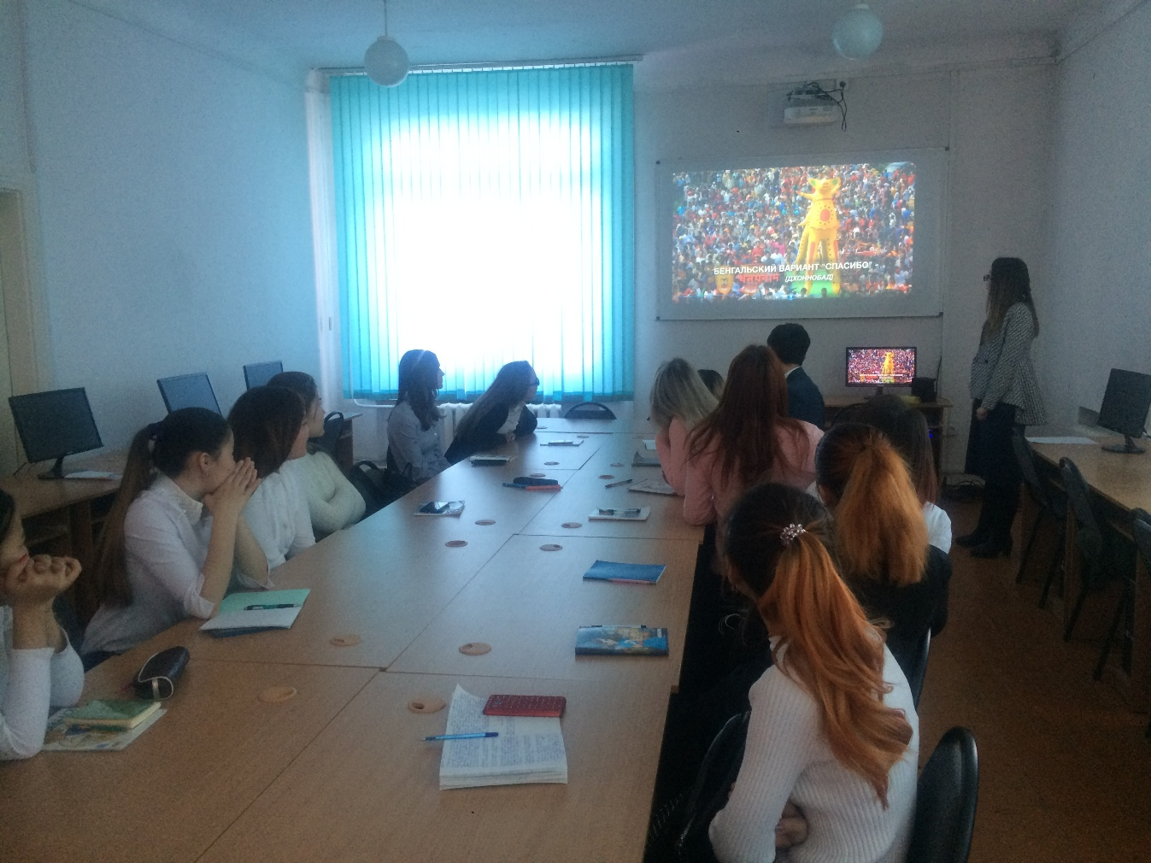

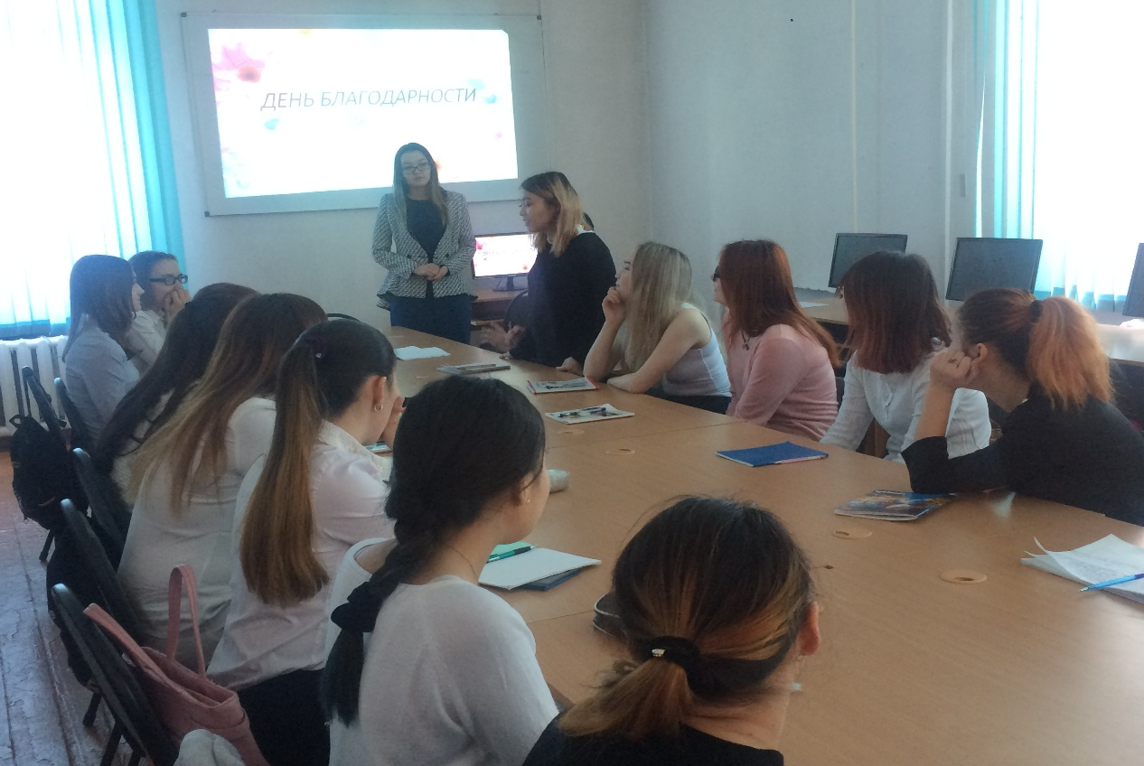

9. Этап первичной проверки новых знаний и способов деятельности (проверки понимания).
Задачи: установить правильность и осознанность уч-ся изучен-ного материала, выявить пробелы первичного осмысления.

10.Работа в группах (Во время работы фоном звучит песня «Земля Казахстана. Сильные люди сильной земли» Юты.)
Задание: Проанализировать смысл данного стихотворения и объяснить другим группам, используя составленный кластер, к кому и за что человек может испытывать благодарность.

Стихотворения для групп:
а) I группа
Мамочка, я благодарна тебе,
Что ты мне жизнь подарила,
Что была рядом, в нужде и в борьбе,
Что никогда не винила,
Что ты растила меня, берегла
От боли и от несчастья,
Что моя рана тебе душу жгла
И разрывала на части.
Благодарю, что всегда вытирать
Ты мои слезы спешила,
Что так умела меня утешать,
Чтобы я горе забыла,
Что ты всегда вспоминала меня
В тихих молитвах ночами,
Что терпеливо ждала и звала,
Что бесконечно скучала.
Благодарю, мама, что подарить
Сердце ты мне хотела.
Чем же могу я тебе отплатить?
Только любовью зрелой.
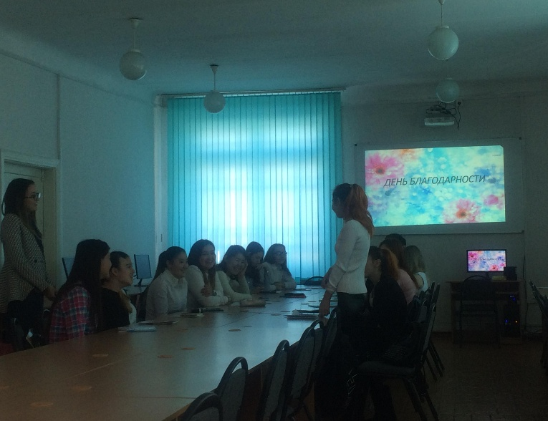

б) II группа
Не выразить словами благодарность,
Не высказать и даже не пропеть.
Как важно, когда в жизни рядом с нами,
Есть тот, кто может теплотой согреть.
В минуту сложную, кто дарит нам участье,
Иль нужные какие-то слова…
Скажите, может, это и есть счастье,
Когда стремится ввысь душа от зла?
Сказать «спасибо» будет просто мало,
За все, что получила я от вас.
Хочу, чтоб с вами солнышко сгорало,
Одаривая миллионы раз.
Хочу, чтоб блага жизни, что на свете
Придумал одинокий человек,
С моею благодарностью ответной
Пришли бы к вам на самый долгий век.

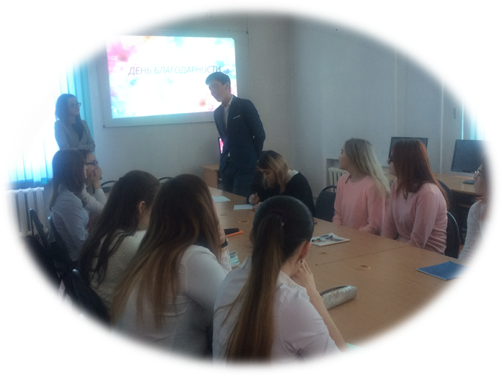

в) III группа
Благодарю я полки книжные -
И верхние, и даже нижние -
За то, что вы храните знания
Земли разумной мироздания!
Благодарю тома потертые,
В руках держать пришлось которые,
За интересные страницы,
За сказки, были, небылицы!
Благодарю великих авторов,
Что мысли в книги позапрятали,
За их стремленье к свету знаний
Без премий, орденов, признаний…
Благодарю литературу,
Дарящую нам всем культуру!
Выводы.
Вопрос:
- А к кому или к чему ещё может быть благодарен человек? (К любимым, к Родине, к миру, себе.)

11. Этап закрепления новых знаний и способов деятельности.
Задачи:
обеспечить повышение уровня осмысления учащимися изученного материала, глубины его усвоения.
- 1. Слово учителя:
- Велика наша Родина – Казахстан. Многонациональна наша Республика. Казахстан объединил под своим шаныраком людей разных национальностей и разной культурой. Мы живем в стране, которую люди разных народов считают Родиной. А их язык, культура, обычаи составляют неповторимое лицо нашей страны, её богатства. Жизнь и история складывались таким образом, что на древней земле казахов переплелись судьбы более 130 национальностей.
Мудрость, толерантность и доброта народа послужили объединяющим началом для консолидации всех граждан нового государства вне зависимости от этнического происхождения социальной религиозной или иной принадлежности .

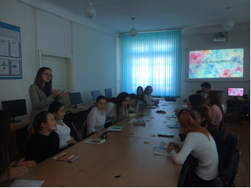

Чтение стихотворения 3-мя учениками
Мы дружною семьею живем в Казахстане:
Татары, уйгуры и русские с нами.
Так пусть же крепнет во веки веков
Дружба народов всех возрастов!

Дружба народов – не просто слова,
Дружба народов навеки жива!
Дружба народов- счастливые дети,
Голос на ниве и сила в расцвете!

Дружба народов- бескрайний простор,
Мир и согласие, девичий хор,
Звонкая песнь чабана молодого,
Сад, виноград возле дома родного.

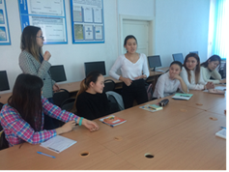 (1-ая ученица)

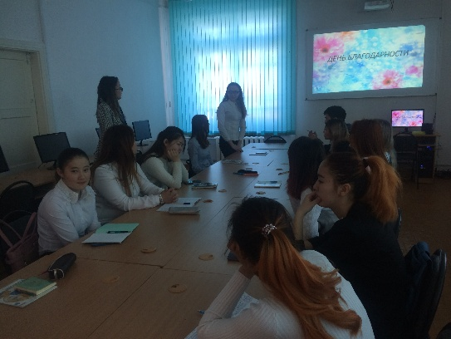 (2-ая ученица )

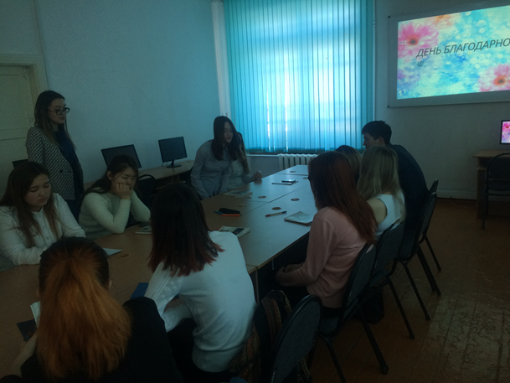 (3 –ая ученица)

- В нашем группе учатся студенты разных народов и это нисколько не мешает им общаться друг с другом, помогать друг другу. Вы дети единого народа Казахстана. А как зарождалась многолетняя дружба сначала ваших прадедов, потом дедов, отцов и нашла продолжение в вас и почему мы ей должны быть благодарны, давайте послушаем друг друга и посмотрим презентацию.

12.Этап подведения итогов урока.
Задачи: дать качественную оценку работы учащихся и всего коллектива.
1. Вопросы по классному часу:
- Почему День Благодарности актуален для Казахстана?
- Кому мы можем быть благодарны?
- Что нового вы узнали о нашем казахстанском народе?
2. Прослушивание песни и просмотр видеоклипа «Земля Казахстана» Стаценко.
3. Выводы.
Этап рефлексии.
Задачи: иници-ировать рефлексию учащихся по поводу своего эмоциональ-ного состояния.
Мобилизация учащихся на рефлексию.
- У вас на столах есть стикеры, напишите на них пожелания нашему народу Казахстана и прикрепите их на экран с рисунком-символом дружбы вашей и наших соотечественников.

